７月３１日(金)は

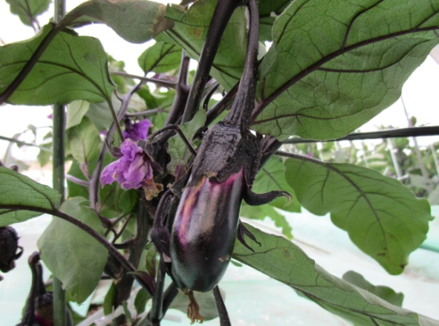

の

ののいちサマーカレー

フルーツカクテル

牛乳

です！

の

**なす**

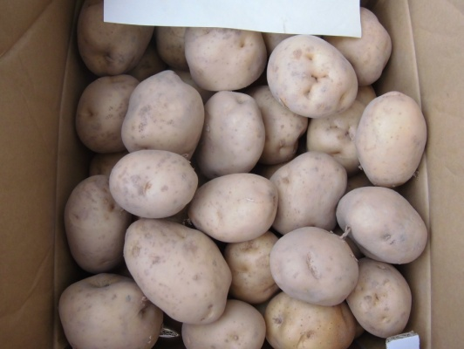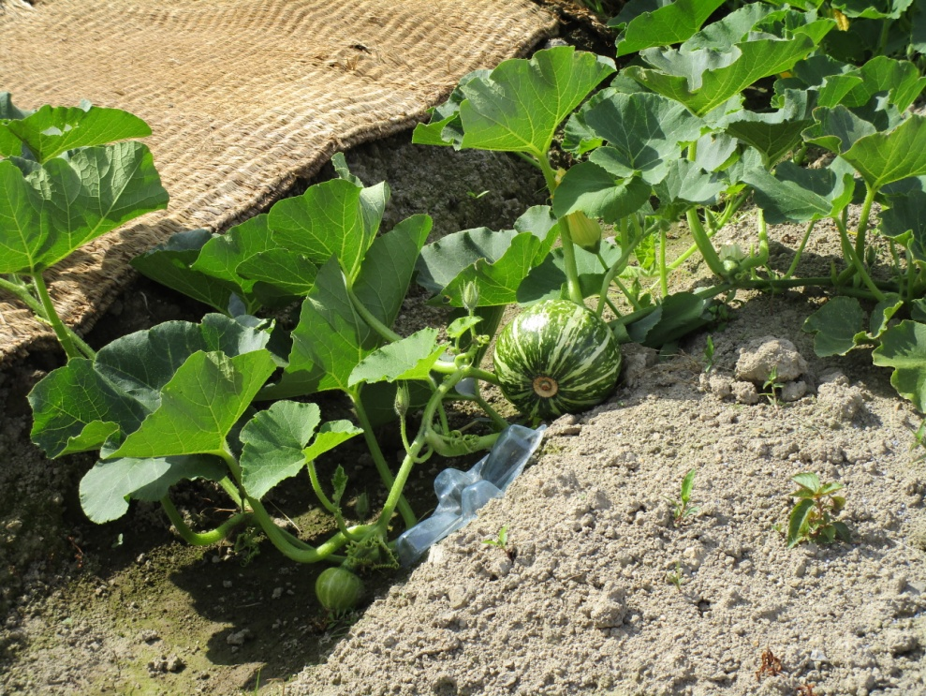

**かぼちゃ**



**じゃがいも**

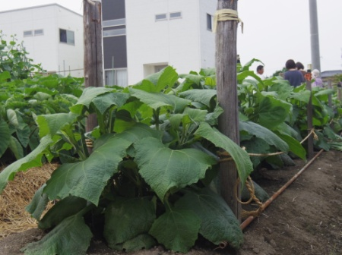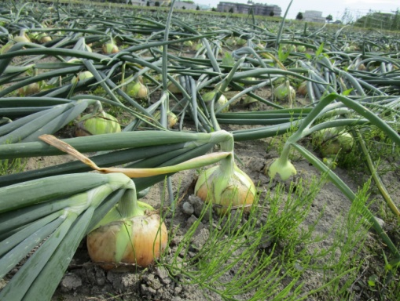

**ヤーコン**



**たまねぎ**

サマーカレーにっている、かぼちゃ・たまねぎ・なす・じゃがいもは、ののがってくれました。

にててくださったので、じょうもも

たっぷりつまっています！

　そしてフルーツカクテルのは、のヤーコンのコンポート()がっています。これは、のさんがってくださいました。

